
Kinderparlement Kumtich

Verslag van de vergadering van 30 april 2024

Aanwezig: Isabella Gomez, Lobke Heuvelmans, Sofia Gomez, Leonie Meulemeester, Anna Simaeys, Birthe Van Boven, Yano Vandenberg, Noor Vansteenbergen, Nell Vermaercke; Johan De Schryver
Verontschuldigd: Max De Gruyter, Lily Fillet, Tine Meeuwissen, Lauren Meulemeester, Lilli-Roos Sempels

- Inleiding
We verwelkomen het nieuwe parlementslid Nell Vermaercke. We hebben nu al drie leden uit het vierde leerjaar. We herhalen ook de afspraken: je houdt je aan de agenda, je steekt je hand op als je iets wil zeggen en je vraagt uitleg als je iets niet begrijpt.

- Goedkeuring verslag 26 maart 2024
Niemand heeft correcties of aanvullingen.

3 Thema mobiliteit

3.1 Nieuws van het Kumtichcomité
Een werkgroep van het Kumtichcomité is op 19 april in het stadhuis gaan praten met de mensen die verantwoordelijk zijn voor mobiliteit (de mobiliteitsambtenaar en de schepen van mobiliteit). Ook alle klachten en vragen die het Kinderparlement al aangebracht heeft en waar nog niets aan gedaan is, zijn daar besproken. Bijvoorbeeld het voorstel om van de Groenhofstraat een ‘schoolstraat’ te maken. De stad vraagt nu medewerking van de school zodat de schoolstraat er vlugger kan komen.

Een aantal problemen zijn opgelost (bv. de stoep in de Groenhofstraat en Kerkomstraat), andere zullen binnenkort een oplossing krijgen (bv. het zebrapad aan het Dorpscafé), en sommige wachten nog op behandeling. De stad zou een verslag maken van de antwoorden op al onze vragen en de Kinderparlementsleden zullen dat ook krijgen.

3.2 Actie veilig parkeren
Elk trimester houden we een actie met sandwichborden, verbodstekens en duimpjes-omhoog en duimpjes-omlaag om de ouders ertoe aan te zetten veilig te parkeren. Dit jaar doen we dat een laatste keer op dinsdag 7 mei: om 8.30 uur en ’s avonds vlak na schooltijd. Volgend jaar gaan we proberen

3.3 Andere voorstellen of klachten
Het Kinderparlement zal klachten blijven melden en opvolgen.
Noor signaleert een gevaarlijk punt voor fietsers die (komende vanuit Hoksem) in de Sint-Barbarastraat aan het kruispunt met de Spoorwegstraat komen. Daar heb je een slecht zicht op verkeer dat uit de Spoorwegstraat komt. Een spiegel zou daar misschien een oplossing voor zijn. Noor zorgt nog voor een plannetje. Deze klacht wordt zoals altijd doorgegeven aan de werkgroep Mobiliteit van het Kumtichcomité en zo aan de stad.

4 Thema milieu

4.1 Nieuws van het Kumtichcomité
Op zondag 23 juni is het feest in Onzen Hof. Uiteraard zijn kinderen ook welkom. Zou het Kinderparlement daar iets kunnen doen? Enkele parlementsleden stellen voor om publiciteit te maken voor het KP.

4.2 Actie hondenpoepzakjes
Het Kinderparlement had de vorige keer voorgesteld om een bord te maken met een collage met een afbeelding die mensen ertoe aanzet om hun zakjes niet in het wilde weg te gooien, en zeker niet in rioolputjes. De aanwezige leden die iets gemaakt hadden, zijn hun tekeningen echter vergeten. Breng dus de volgende keer zeker tekeningen en/of teksten mee! Yano zou zorgen voor een soort verkeersbord.

5 Thema sport en spel

5.1 Nieuws van het Kumtichcomité
Vanaf 1 mei begint een ploeg architecten (van een ‘studiebureau) met een ‘masterplan’ voor Kumtich. Het stadsbestuur heeft hen gevraagd om in dat plan een ‘oplossing’ te voorzien voor het Buurtpark dat (voor de stad) maar ‘tijdelijk’ is. Het Kumtichcomité wil het studiebureau laten weten dat het dorp wil dat het Buurtpark behouden blijft. We zullen hen daarom zo vlug mogelijk onze twee ‘memorandums’ bezorgen: dat van het Kinderparlement en dat van de volwassenen.

We willen ook de directe omwonenden van het Buurtpark gaan vragen of ze voor of tegen de verkoop en bebouwing van het park zijn. We nemen aan de meesten (of zelfs allemaal) ertegen zijn, en kunnen dat dan ook aan het bureau laten weten. Ook is het de bedoeling aan de dorpsgenoten ideeën te vragen voor verdere ontwikkeling van het park (bv. zitbanken, meer bomen of struiken, speeltuigen, enz.).

5.2 Actie Behoud het Buurtpark
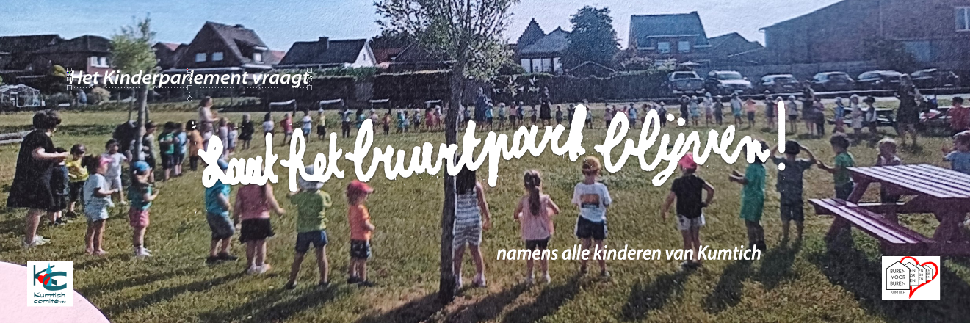
Het Kinderparlement blijft actie voeren voor het behoud van het Buurtpark. De deur-aan-deur-actie, die de vorige keer is voorgesteld, stellen we uit, maar het spandoek komt er hopelijk nog in mei. Uit drie ontwerpen kiezen alle aanwezige leden de volgende versie:

De leden kunnen nog een week nadenken over kleine aanpassingen, tot 7 mei dus. Hopelijk is het ontwerp tegen dan ook goedgekeurd door het bestuur van het Kumtichcomité en van de school, zodat het dan vlug naar de drukker kan. De bedoeling is het spandoek (1 op 3 meter) tussen 16 en 24 mei op te hangen aan de schoolmuur in de Groenhofstraat.

5.3 Andere voorstellen
Er staan palen in het Buurtpark voor een volleybalnet, maar er komt maar geen net. Het Kinderparlement dringt erop aan dat er zo vlug mogelijk een net wordt aangekocht en opgehangen. Johan zal dit laten weten aan de schepen van Vrije Tijd, Wim Bergé.

6 Thema zorgen voor elkaar

Kinderen helpen kinderen
Afgevaardigden van het Kinderparlement zijn gaan praten met de directrice, juf Hilde, over het voorstel dat oudere kinderen hulp zouden bieden aan kinderen uit de eerste leerjaren die bv. nog wat moeite hebben met lezen, schrijven of reken. wat hulp nodig hebben. Juf Hilde vond dat een zeer goed voorstel en zou het bespreken met de leerkrachten.

Kinderen bezoeken ouderen
Op woensdagnamiddag bezoeken een aantal Kinderparlementsleden bewoners van het Keienhof. Sinds een paar weken worden ze daarbij ondersteund door de animatiedienst, meer bepaald door Michiel. Hij organiseert iets voor bewoners en de kinderen helpen daarbij. De kinderen die er de vorige keren bij waren, zijn blij met de nieuwe formule.

7 Volgende vergadering
Dinsdag 28 mei, 19.00 uur.

jds

